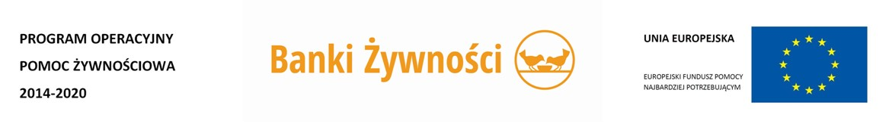

**PODPROGRAM 2019 – efekty**

1. Ośrodek Pomocy Społecznej w Krzeszowie z terenu województwa podkarpackiego przy współpracy Bankiem Żywności w Tarnobrzegu realizował Program Operacyjny Pomoc Żywnościowa Podprogram 2019 współfinasowany z Europejskiego Funduszu Pomocy Najbardziej Potrzebującym, którego celem było zapewnienie najuboższym mieszkańcom Polski pomocy żywnościowej oraz uczestnictwa w działaniach w ramach środków towarzyszących w okresie grudzień 2019 – wrzesień 2020.
2. Osoby potrzebujące otrzymały bezpłatnie artykuły spożywcze:

* warzywne i owocowe (groszek z marchewką, fasola biała, koncentrat pomidorowy, buraczki wiórki, sok jabłkowy, powidła śliwkowe);
* skrobiowe (makaron jajeczny, makaron kukurydziany bezglutenowy, ryż biały, kasza gryczana, herbatniki maślane),
* mleczne (mleko UHT, ser podpuszczkowy dojrzewający),
* mięsne (szynka drobiowa, pasztet wieprzowy, filet z makreli w oleju),
* cukier (cukier biały, miód wielokwiatowy),
* tłuszcze (olej rzepakowy),
* dania gotowe (gołąbki w sosie pomidorowym).

2. Pomoc żywnościowa trafiła do 400 osób znajdujących się w trudnej sytuacji życiowej z terenu województwa podkarpackiego

3. Wydaliśmy osobom potrzebującym:

22 992,00 ton żywności;

3 200,00 paczek żywnościowych;

4. W ramach Podprogramu 2019 dla osób korzystających z pomocy żywnościowej przeprowadzono warsztaty edukacyjne w ramach działań towarzyszących:

* + - * + Warsztaty edukacji ekonomicznej - 1 spotkanie dla 10 uczestników - temat: Jak dbać o domowy budżet,
        + Warsztaty niemarnowania żywności - 1 spotkanie dla 11 uczestników - temat: Prawidłowe przechowywanie i wykorzystanie produktów spożywczych

Ponadto pracownicy ośrodka rozprowadzili ulotki na temat zdrowego żywienia i zdrowego stylu życia.